请按以下“6步法”实现：

1. 在给出clk的波形图上画出输入、输出波形（根据功能要求，画出输入和输出的波形）

1. 在给出clk的波形图上画出计数器（步骤1中，需要“数多个”的信号，用计数器标出来）
2. 确认加1条件、结束条件（加1条件：计数器数什么；结束条件：数多少个。 加1条件不足则加flag_add；数的个数不同时，用变量法，不足以区分时则加flag_sel）

Cnt1 数什么：flag_add == 1

Cnt1数多少： x + y

Cnt2 数什么：end_cnt1

Cnt2数多少：4

1. 其它信号变化点条件（其他信号：即输出或内容信号；变化点：0变1、1变0的点）

Dout 变1条件: add_cnt1&& cnt1 == x - 1

Dout 变0条件: end_cnt1

Flag_add变1条件: en1 == 1 || en2 == 1

Flag_add变0条件: end_cnt2

Flag_sel: 变0条件en1==1

Flag_sel: 变1条件en2==1

x、y取值如下：

Flag_sel == 0 && cnt2==0: x=2,y=5;

Flag_sel == 0 && cnt2==1: x=2,y=7;

Flag_sel == 0 && cnt2==2: x=2,y=3;

Flag_sel == 0 && cnt2==3: x=2,y=6;

Flag_sel == 1 && cnt2==0: x=4,y=3;

Flag_sel == 1 && cnt2==1: x=1,y=6;

Flag_sel == 1 && cnt2==2: x=6,y=3;

Flag_sel == 1 && cnt2==3: x=2, y=5;

5、写出计数器代码（按照第3步的结果，输入Jsq、Jsq2、Jsq3等调用模板，写出计数器代码）

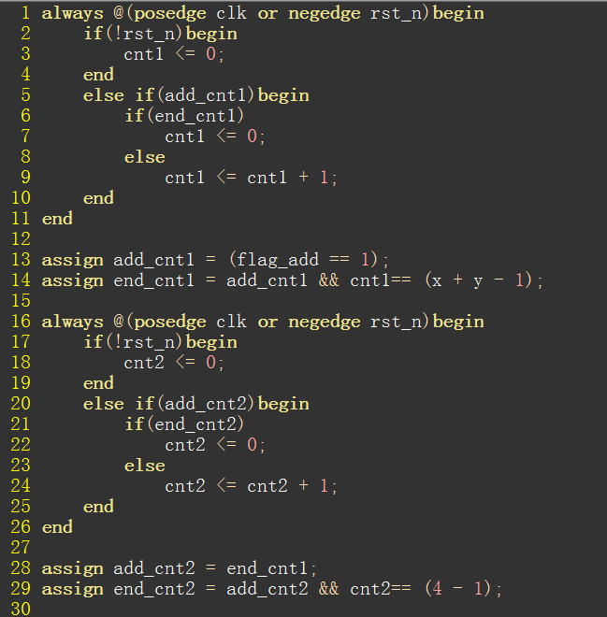

6、写出其它信号代码（按照第4步的结果，输入Shixu、Shixu2等调用模板，写出其他信号代码）

